**Toluca, México a 27 de septiembre de 2018**

En atención a:

**Cargo y Nombre del Contacto**

NOMBRE DE LA EMPRESA.

|  |  |  |  |  |  |  |
| --- | --- | --- | --- | --- | --- | --- |
|  | SERVICIO | COSTO UNITARIO | COSTO POR PAQUETE | PERIODO | PERIODO DE APLICACIÓN | AÑO |
| MEDIO AMBIENTE | **AUTORIZACIÓN DE IMPACTO AMBIENTAL** | $55,582.00 | $51,135.44 | ÚNICO | periodo | 2018 |
| MEDIO AMBIENTE | **LICENCIA AMBIENTAL UNICA (LAU)** | $13,445.00 | $12,369.40 | ÚNICO | periodo | 2018 |

**CMX360 S.A. de C.V.**, su aliado de negocios presenta ante usted la Propuesta Económica en relación al cumplimiento de las regulaciones aplicables al sector hidrocarburos, a través de los siguientes servicios:

**PROPUESTA ECONÓMICA**

Tabla de Costos

**PROGRAMACIÓN 2018-2019**

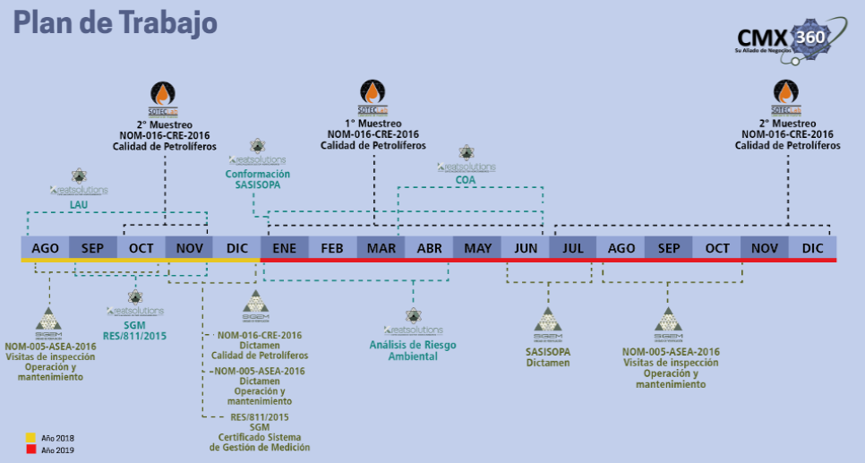

La Línea de tiempo anterior se verá modificada en razón al servicio contratado

**IMPORTANTES**

|  |
| --- |
| CONDICIONES COMERCIALES |
| Los montos mencionados en la presente propuesta económica no incluyen I.V.A. |
| La cancelación total o parcial del servicio una vez autorizado electrónicamente causará honorarios del 30% sobre el costo total cotizado. |
| Cualquier EVENTUALIDAD que se presente y esta retrase o interrumpa las actividades por alguna causa no imputable a CMX360 S.A. De C.V., tendrán un costo adicional el cual equivaldrá a los gastos que en su momento se generen. |
| La reprogramación de las visitas contempladas en el servicio deberá notificarse con 72 horas de anticipación, de lo contrario causara honorarios |

cesar rios